Студент группы ИС-25 Зубков Е.К.

**Отчет**

**Практическое занятие 13**

**Тема:** составление программ с матрицами в IDEPyCharmCommunity.

**Цель:** закрепить усвоенные знания, понятия, алгоритмы, основные принципы составления программ, приобрести навыки составление программ с использованием матриц в IDE PyCharm Community.

**Постановка задачи 1:** В матрице элементы третьей строки заменить элементами из одномерного динамического массива соответствующей размерности.

**Текст программы:**

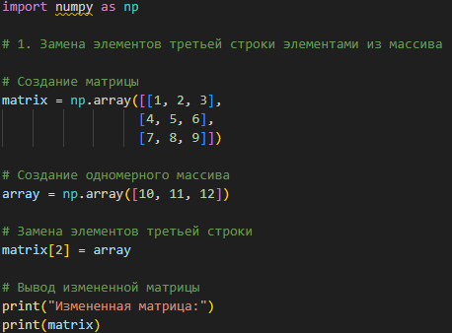

**Протокол работы программы:**

Измененная матрица:

[[ 1 2 3]

[ 4 5 6]

[10 11 12]]

**Постановка задачи 2:** В матрице найти среднее арифметическое положительных элементов.

**Текст программы:**

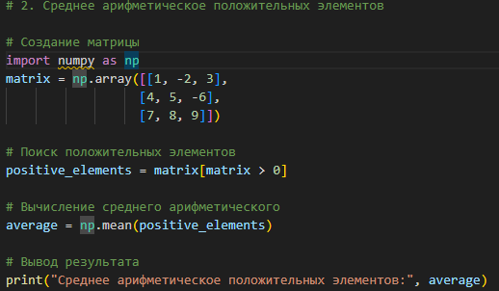

**Протокол работы программы:**

Среднее арифметическое положительных элементов: 5.285714285714286

**Вывод:** Я закрепил усвоенные знания, понятия, алгоритмы, основные принципы составления программ, приобрел навыки составление программ с использованием матриц в IDE PyCharm Community.